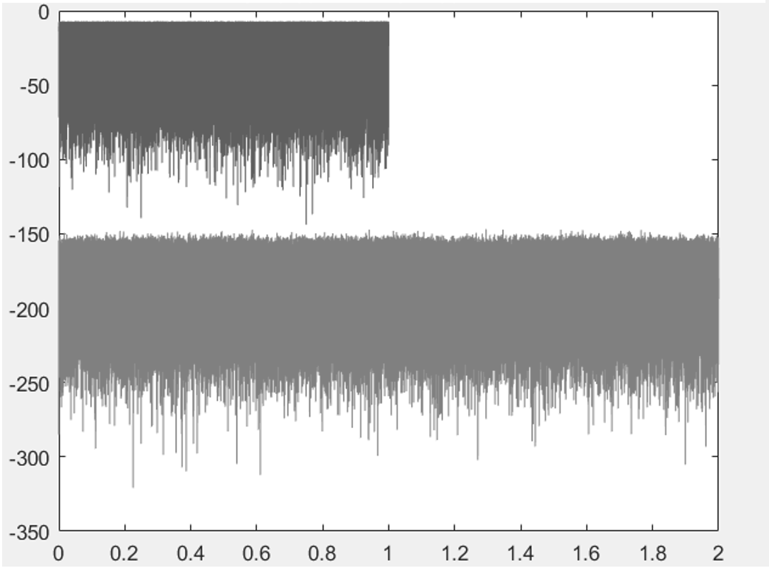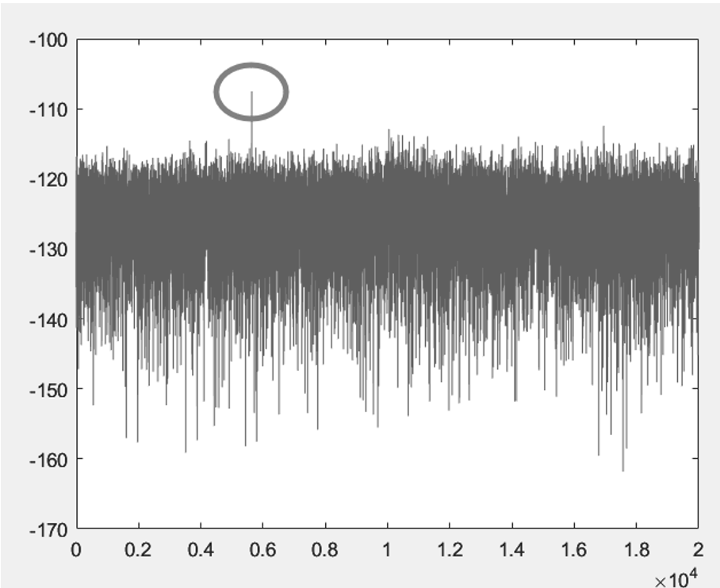
Génération du signal test numérique
102
FIG. 1
100
Conversion numérique-analogique du signal test
104
Amplification du signal test analogique
106
Emission du signal test analgique
108
Réception du signal test analgique
110
Amplification du signal reçu
112
Conversion analogique-numérique du signal reçu
114
Communication du signal test numérique à la deuxième SDR
120
Transmission à un module d’analyse
116
Analyse du signal reçu
118
FIG. 2
202
204
206
208
FIG. 3
320
304
302
306
308
310
316
318
312
314
322
330
FIG. 4
320
304
302
306
308
310
316
318
400
322
312
330
402
300
FIG. 5
320
304
302
306
308
310
316
318
500
312
314
322
502
320
304
302
306
308
310
316
318
312
314
322
504
330
1/2
2/2

